Департамент образования и науки Кемеровской области
Управление образования администрации города Прокопьевска
Муниципальное бюджетное образовательное учреждение
дополнительного образования «Центр дополнительного образования детей»

Комплекс упражнений по лексике английского языка для учащихся 2-ых классов
Методическая разработка

Автор-составитель:
Зенков Станислав Сергеевич,
педагог дополнительного образования
МБОУДО «Центр дополнительного образования детей»
г. Прокопьевск
телефон (3846) 69-48-74, zdodprk@mail.ru

Прокопьевск 2016
Содержание

Пояснительная записка 3
Структура комплекса упражнений по лексике английского языка для 2 класса 4
Использованная литература 6

Пояснительная записка

На ряду с грамматикой английского языка, лексика также часто вызывает трудности у тех учащихся, кто только начинает знакомство с иностранным языком. В школьных программах присутствует огромное количество лексического материала, но отсутствует должное внимание тренировке и закреплению этого материала.
Данный комплекс упражнений поможет учащимся начальной школы закрепить свои знания в области лексики английского языка.
Задачи комплекса:
- Развить и усовершенствовать лексические навыки, полученные во 2 классе;
- Систематизировать изученные лексические средства;
- Сформировать положительный интерес к предмету;
- Совершенствовать и развивать умения и навыки в области лексики;
Форма проведения дела: занятие по контролю, тренировке, закреплению лексических навыков для учащихся 2 класса.
Возраст детей, на которых рассчитан данный комплекс упражнений: 8-9лет.
Условия проведения дела: учащиеся 2 класса выполняют упражнения письменно, индивидуально.
Оборудование: распечатанные экземпляры с комплексом грамматических упражнений.
Методические советы на подготовительный период: подготовить помещение для проведения занятия, распечатать экземпляры с комплексом упражнений.

Структура комплекса упражнений по лексике английского языка
для 2 класса

- Записать по одному слову на каждую букву алфавита (A - Z);

- Дописать пропущенные буквы:
  - Gr__n;
  - R_d;
  - Bl__k;
  - Bl_e;
  - W__te;
  - Br__n;
  - Y_ll_w.

- Записать буквами числа от 1 до 10

- Ответить на вопросы анкеты:
  - What is your name?
  - How old are you?
  - Have you got a sister?
  - Have you got a brother?
  - What is your favorite animal?
  - What is your favorite food?
  - What is your favorite color?
  - What can you do?
  - What is your favorite season?
  - What is your favorite toy?
  - What is the weather today?

- Подписать части тела:
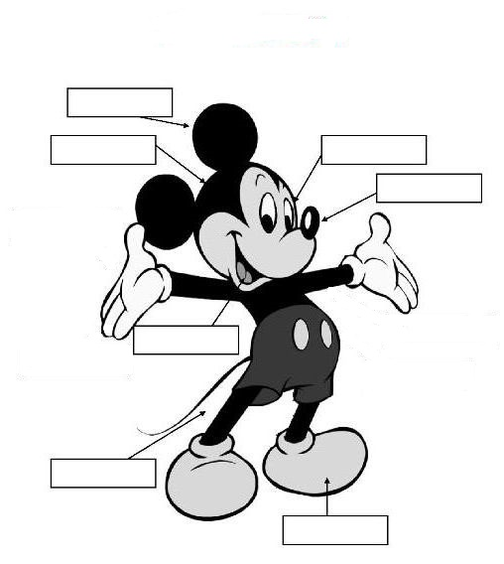

Использованная литература:

- Швецова М. М. Методические рекомендации для педагогических работников ОУ ДОД [Текст] / М. М. Швецова – Кемерово: АПКиПРО, 2011.
- Быкова Н.И. Spotlight [Текст] / Н.И. Быкова – Москва: Просвещение, 2015 – 156 c.

